**Logg YFF 28.03.2023**

Jeg har jobbet litt med nettsiden for husarbeid og fant ut hvordan få alle ordene på en linje i en link på nettsiden siden flere ord automatisk kommer under hverandre.



Så har jeg begynt å jobbe med database i firebase siden vi ikke har fått begynt på det ennå i programmeringstimene. Jeg startet på firebase og har fulgt en YouTube tutorial om hvordan sette opp login og registrere nye brukere på en nettside hvor det lagres i realtimedatabase på firebase. Dette er hvordan det ser ut på nettsiden og det funker å lage en ny bruker. Jeg er ikke ferdig med YouTube tutorial-en så jeg fortsetter på den neste gang.

På firebase realtime database:

På authentication hvor du ser brukere som er registrert:

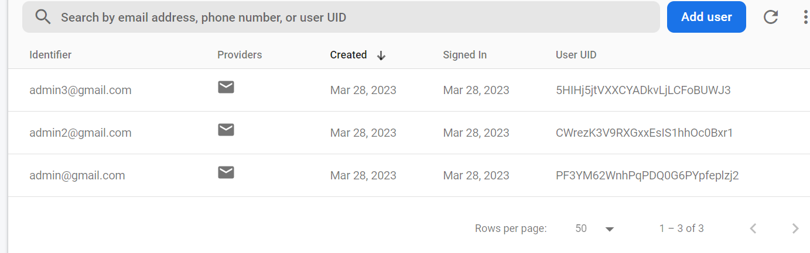

Egenvurdering:

Det gikk bra og jeg har lært om databaser og mer om hvordan de fungerer og settes opp. Det har ikke vært noe spesielt utfordringer og jeg fikk til deg jeg prøvde på.